PRINCIPY TERAPEUTICKÝCH PŘÍSTROJŮ
(Balek – SIMU LF MUNI)

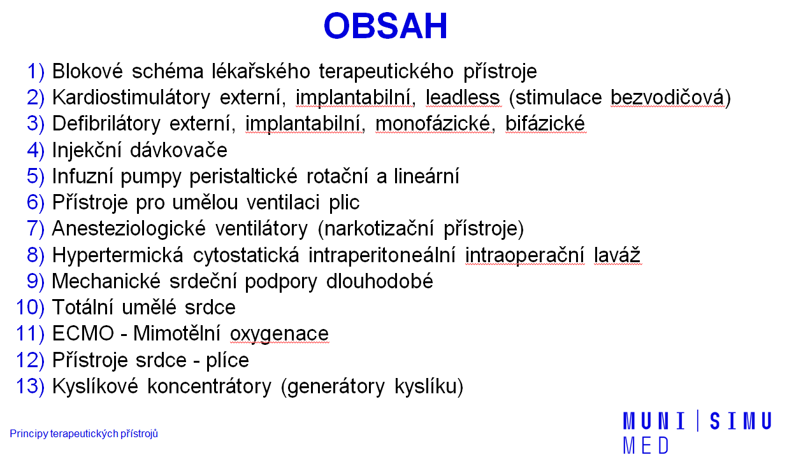
V přednáškách během Semináře z biomedicínské techniky budou ukázány hlavní komponenty, videa a praktické experimenty s modely a simulátory terapeutických přístrojů pro intenzivní medicínu.

